**Web Technológiák Bsc**

**4. Gyak.**

2021.03.03

**Készítette:**

*Varga Klaudia Szilvia*

*Villamosmérnök szak*

*GCDOEO*

*Miskolc, 2021.03.03*

1. **Végezzen tesztelést a saját gépén a következő parancsok segítségével! Használja a Windows OS: cmd.exe**
2. **ipconfig /all**

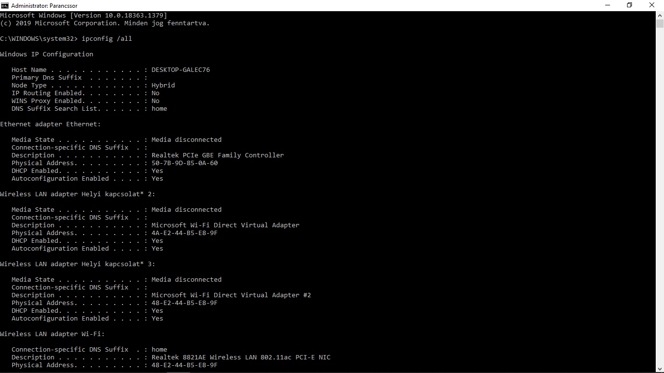

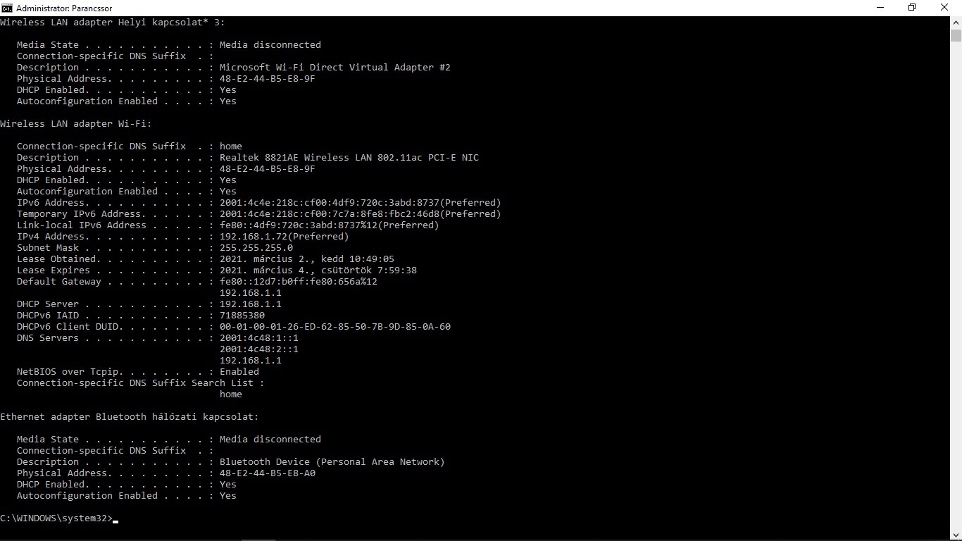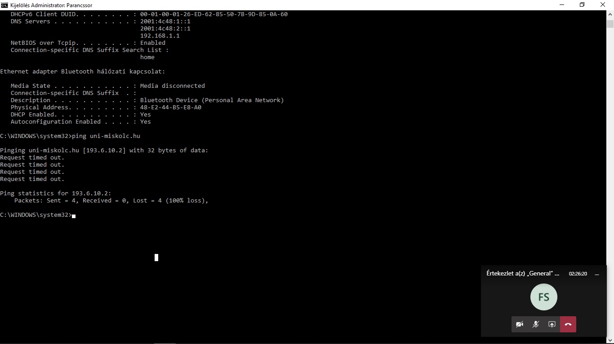**b.) ping uni-miskolc.hu**

**c.) tracert uni-miskolc.hu**

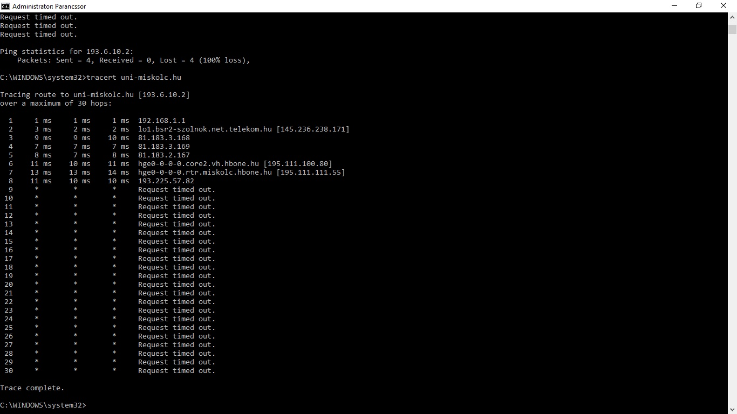

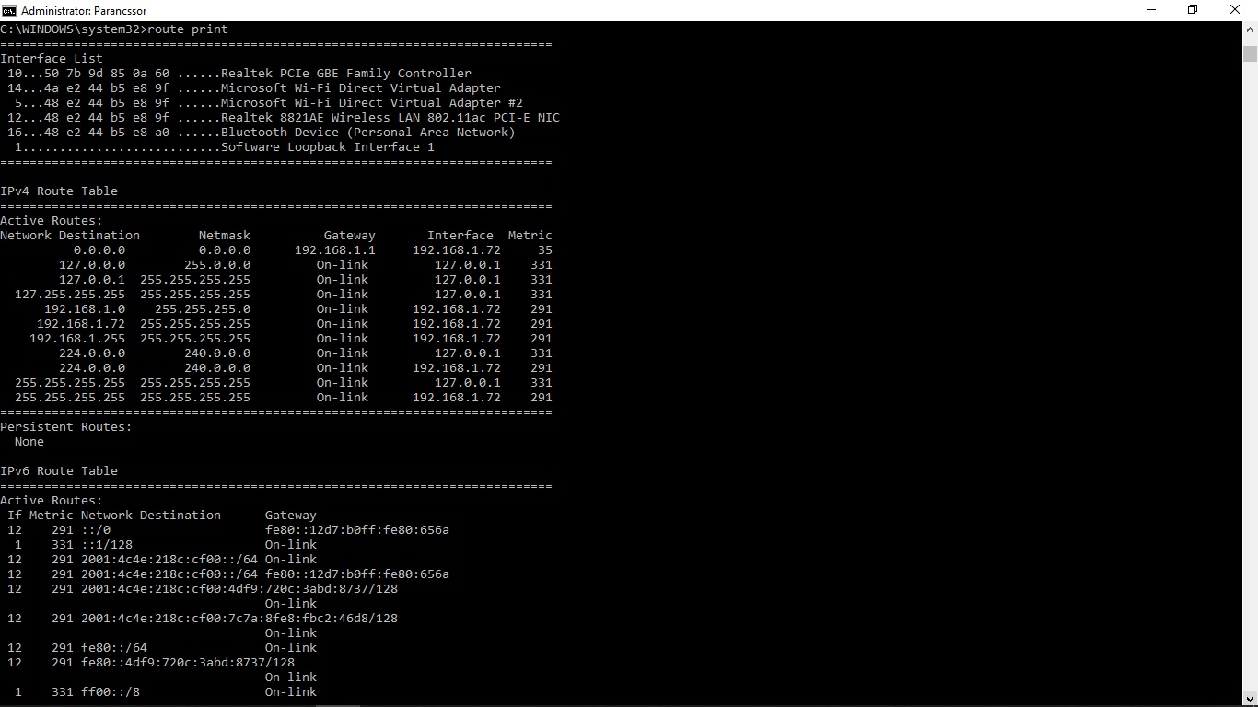**d.) route print**

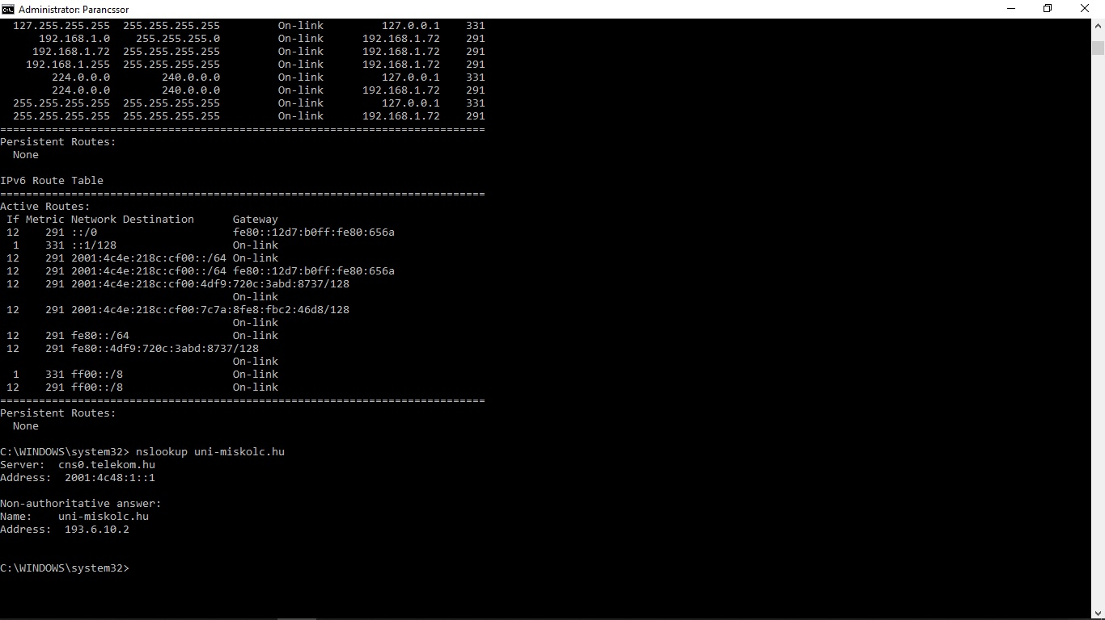**e.) nslookup uni-miskolc.hu**

***2. Készítse el a feladatot a minta alapján.***

Mentés az aktuális mappába pl. C:\WWW\szabalyos.html

Tesztelje a feladatokat egy böngészőbe: http:// localhost

Szövegformázás: B, I, U, strike, sub, sup

Készítse el a feladatot a minta alapján:

Mentés: weblap1.html

***3. Adott a következő feladat. Készítse el hozzá a HTML kódot.*** *Házi feladat*

Mentés: GCDOEO.html

***4. Készítse el a feladatot a minta alapján.***

Mentés az aktuális mappába pl. C:\WWW\weblap2.html

Tesztelje a feladatokat egy böngészőbe: http:// localhost

Szövegformázás: FONT (méret, típus, szín)

Mentés: weblap2.html

***5. Készítse el a feladatot a minta alapján.***

Mentés az aktuális mappába pl. C:\WWW\bekezdes.html

Tesztelje a feladatokat egy böngészőbe: http:// localhost

Szövegformázás: bekezdés, igazítás

Mentés: bekezdes.html